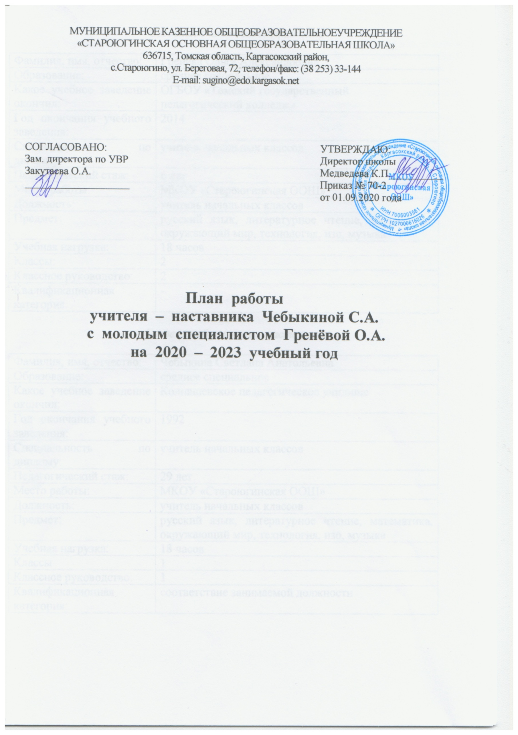
МУНИЦИПАЛЬНОЕ КАЗЕННОЕ ОБЩЕОБРАЗОВАТЕЛЬНОЕУЧРЕЖДЕНИЕ
«СТАРОЮГИНСКАЯ ОСНОВНАЯ ОБЩЕОБРАЗОВАТЕЛЬНАЯ ШКОЛА»
636715, Томская область, Каргасокский район,
с.Староюгино, ул. Береговая, 72, телефон/факс: (38 253) 33-144
E-mail: sugino@edo.kargasok.net

СОГЛАСОВАНО:  Зам. директора по УВР  Закутаева О.А.  ____________________ | УТВЕРЖДАЮ:  Директор школы  Медведева К.П.__________  Приказ № 70-2  от 01.09.2020 года

План работы
учителя – наставника Чебыкиной С.А.
с молодым специалистом Гренёвой О.А.
на 2020 – 2023 учебный год

Сведения о молодом специалисте

Фамилия, имя, отчество: | Гренёва Ольга Александровна
Образование: | среднее специальное
Какое учебное заведение окончил: | ОГБОУ «Томский государственный педагогический колледж»
Год окончания учебного заведения: | 2014
Специальность по диплому: | учитель начальных классов
Педагогический стаж: | 6 лет
Место работы: | МКОУ «Староюгинская ООШ»
Должность: | учитель начальных классов
Предмет: | русский язык, литературное чтение, математика, окружающий мир, технология, изо, музыка
Учебная нагрузка: | 18 часов
Классы: | 2
Классное руководство: | 2
Квалификационная категория: | -

Сведения об учителе – наставнике

Фамилия, имя, отчество: | Чебыкина Светлана Анатольевна
Образование: | среднее специальное
Какое учебное заведение окончил: | Колпашевское педагогическое училище
Год окончания учебного заведения: | 1992
Специальность по диплому: | учитель начальных классов
Педагогический стаж: | 29 лет
Место работы: | МКОУ «Староюгинская ООШ»
Должность: | учитель начальных классов
Предмет: | русский язык, литературное чтение, математика, окружающий мир, технология, изо, музыка
Учебная нагрузка: | 18 часов
Классы | 1
Классное руководство: | 1
Квалификационная категория: | соответствие занимаемой должности

1. Пояснительная записка
Поддержка молодых специалистов – одна из ключевых задач образовательной политики.
Современной школе нужен профессионально-компетентный, самостоятельно мыслящий педагог, психологически и технологически готовый к реализации гуманистических ценностей на практике, к осмысленному включению в инновационные процессы. Овладение специальностью представляет собой достаточно длительный процесс, предполагающий становление профессиональных компетенций и формирование профессионально значимых качеств.
Начинающие педагоги слабо представляют себе повседневную педагогическую практику. Проблема становится особенно актуальной в связи с переходом на ФГОС, так как возрастают требования к повышению профессиональной компетентности каждого специалиста. Новые требования к учителю предъявляет и Профессиональный стандарт педагога, вступающий в силу с 01 января 2020 года.
Начинающему учителю необходима профессиональная помощь в овладении педагогическим мастерством, в освоении функциональных обязанностей учителя, воспитателя, классного руководителя. Необходимо создавать ситуацию успешности работы молодого учителя, способствовать развитию его личности на основе диагностической информации о динамике роста его профессионализма, способствовать формированию индивидуального стиля его деятельности.
Решению этих стратегических задач будет способствовать создание гибкой и мобильной системы наставничества, способной оптимизировать процесс профессионального становления молодого педагога, сформировать у него мотивацию к самосовершенствованию, саморазвитию, самореализации. В этой системе должна быть отражена жизненная необходимость молодого специалиста получить поддержку опытного педагога-наставника, который готов оказать ему практическую и теоретическую помощь на рабочем месте, повысить его профессиональную компетентность.
Настоящая программа призвана помочь организации деятельности наставников с молодыми педагогами на уровне образовательной организации.
Срок реализации программы: 3 года
ЦЕЛЬ:
обеспечить качественный уровень развития системы наставничества на институциональном уровне, сформировать эффективные механизмы взаимодействия наставника и начинающего педагога.

ЗАДАЧИ:
- Обеспечить наиболее лёгкую адаптацию молодых специалистов в коллективе, в процессе адаптации поддерживать педагога эмоционально, укреплять веру педагога в себя.
- Использовать эффективные формы повышения профессиональной компетентности и профессионального мастерства молодых специалистов, обеспечить информационное пространство для самостоятельного овладения профессиональными знаниями и навыками.
- Дифференцированно и целенаправленно планировать методическую работу на основе выявленных потенциальных возможностей начинающего учителя.
- Повышать профессиональный уровень педагогов с учетом их потребностей, затруднений, достижений.
- Отслеживать динамику развития профессиональной деятельности каждого педагога.
- Повышать продуктивность работы педагога и результативность образовательной деятельности.
- Способствовать планированию карьеры молодых специалистов, мотивации к повышению квалификационного уровня.
- Приобщать молодых специалистов к корпоративной культуре образовательной организации, способствовать объединению на основе школьных традиций.
Формы и методы работы педагога-наставника с молодыми специалистами:
- консультирование (индивидуальное, групповое);
- активные методы (семинары, практические занятия, взаимопосещение уроков, тренинги, собеседование, творческие мастерские, мастер-классы наставников, стажировки и др).
Деятельность наставника
1-й этап – адаптационный. Наставник определяет круг обязанностей и полномочий молодого специалиста, а также выявляет недостатки в его умениях и навыках, чтобы выработать программу адаптации.
2-й этап – основной (проектировочный). Наставник разрабатывает и реализует программу адаптации, осуществляет корректировку профессиональных умений молодого учителя, помогает выстроить ему собственную программу самосовершенствования.
3-й этап – контрольно-оценочный. Наставник проверяет уровень профессиональной компетентности молодого педагога, определяет степень его готовности к выполнению своих функциональных обязанностей.
Ожидаемые результаты
для молодого специалиста:
- активизация практических, индивидуальных, самостоятельных навыков преподавания;
- повышение профессиональной компетентности педагогов в вопросах педагогики и психологии;
- появление собственных продуктов педагогической деятельности (ЦОР/ЭОР, публикаций, методических разработок, дидактических материалов);
- участие молодых учителей в профессиональных конкурсах, фестивалях;
- наличие портфолио у каждого молодого педагога;
- успешное прохождение процедуры аттестации.
для наставника:
- эффективный способ самореализации;
- повышение квалификации;
- достижение более высокого уровня профессиональной компетенции.

для образовательной организации:
- успешная адаптация молодых специалистов;
- повышение уровня закрепляемости молодых специалистов в образовательных организациях района.

Принципы наставничества
- добровольность;
- гуманность;
- соблюдение прав молодого специалиста;
- соблюдение прав наставника;
- конфиденциальность;
- ответственность;
- искреннее желание помочь в преодолении трудностей;
- взаимопонимание;
- способность видеть личность.

Основные мероприятия
Важнейшим этапом в профессиональном становлении учителей является первый год работы в школе, но второй и третий год молодого специалиста также нельзя оставлять без поддержки.
Цель наставничества молодого учителя - увидеть связь между деятельностью молодого специалиста и результатами, выраженными в развитии учащихся, их общей культуре, умении применять теорию на практике.

1 год
Срок исполнения | Содержание мероприятий
Сентябрь | Изучение устава учреждения и локальных актов  Изучение программ, методических пособий.  Изучение документов по ФГОС.  Составление рабочих программ по предметам.  Планирование воспитательной работы на год.  Практическое занятие «Как вести классный журнал».  Оформление учебной программы, пояснительных  записок, личных дел учащихся, классного журнала.  Взаимопосещение уроков.
Октябрь | Адаптация в педагогическом коллективе.  Современный урок, план урока и его анализ.  Наблюдение уроков, внеурочных и воспитательных мероприятий  Заседание МО «Мастер-класс. Эффективность урока – результат организации активной деятельности учащихся на уроке».  Методика проведения родительских собраний. Содержание, формы и методы работы с родителями.  Выполнение единых требований к ведению тетрадей»
Ноябрь | Беседы с молодым педагогом по результатам первой четверти.  Формы и методы работы на уроке. Система опроса учащихся.  Мастер-класс «Оптимизация выбора методов и средств обучения при организации различных видов урока».  Методика проведения классного часа, внеклассных мероприятий.  Составление аналитических справок.
Декабрь | Самоанализ урока.  Организация индивидуальной работы с обучающимися.  Заседание МО «Мастер-класс. Использование современных образовательных технологий в учебном процессе».  Методика проведения внеклассных мероприятий, праздников  Консультация «Как вести протоколы родительских собраний».
Январь | Портфолио молодого специалиста  Взаимопосещение уроков.  Анализ контрольных работ, работа над ошибками.
Февраль | Заседание МО «Самообразование педагога. Изучение документов по ФГОС».  Взаимопосещение уроков.
Март | Инновационные процессы в обучении.  Проверка выполнения программы.  Беседы с молодым педагогом по результатам третьей четверти
Апрель | Организация повторения.  Составление и разработка технологических карт к урокам. Подготовка к годовым контрольным работам  Составление итоговых тестов для проверки.
Май | Взаимопосещение уроков.  Заседание МО «Организация УУД учащихся».  Оформление документации. Составление отчета.  Собеседование по итогам за год (успеваемость качество, выполнение программы)  Итоги воспитательной работы за год.
2 год
Сентябрь | Изучение программ, методических пособий.  Оказание помощи в составлении календарно-тематического планирования по предметам и составление плана  Планирование воспитательной работы на год.  Оформление учебной программы, пояснительных  записок, личных дел учащихся и классного журнала.
Октябрь | Наблюдение уроков, внеурочных и воспитательных мероприятий  Выбор методической темы МС, освоение технологии работы над выбранной темой  Участие в оформлении учебного кабинета  Выполнение единых требований к ведению тетрадей Взаимопосещение уроков.
Ноябрь | Беседы с молодым педагогом по результатам первой четверти.  Участие в заседании методического объединения;  Подбор литературы по теме самообразования, с использованием образовательных ресурсов Интернета  Проверка выполнения программы.  Посещение уроков.
Декабрь | Общие вопросы методики проведения внеурочных мероприятий по предмету с учащимися  Анализ работы за первое полугодие
Январь | Участие в заседании методического объединения  Занятие «Современные образовательные технологии в учебном процессе»  Взаимопосещение уроков.  Анализ контрольных работ, работа над ошибками.
Февраль | Анализ и самоанализ уроков.  Общие положения портфолио педагога  Структура содержания и порядок ведения портфолио
Март | Участие в заседании МО (выступление по теме самообразования)  Проведение внеклассного мероприятия по предмету с учащимися  Проверка выполнения программы.
Апрель | Практикум «Анализ урока. Виды анализа урока»  Подготовка к годовым контрольным работам  Составление итоговых тестов для проверки.
Май | Отчет молодого специалиста о проделанной работе  Оказание помощи в составлении личной карты самообразования молодого учителя на следующий учебный год
3 год
Сентябрь | Разработка рабочих программы учителя,  программы воспитательной работы с классом.  Ведение школьной документации.  Взаимопосещение уроков.
Октябрь | Посещение стажером урока наставника  Разработка плана-конспекта урока совместно с наставником  Посещение занятия стажера наставником  Самоанализ урока
Ноябрь | Изучение форм и видов внеклассных занятий в зависимости от содержания  Посещение стажером внеклассного занятия наставника  Разработка плана-конспекта внеклассного занятия совместно с наставником  Посещение занятия стажера наставником  Самоанализ внеклассного занятия
Декабрь | Общие вопросы методики проведения уроков и внеурочных мероприятий по предмету с учащимися  Взаимопосещение уроков.  Анализ работы за первое полугодие
Январь | Портфолио молодого специалиста  Взаимопосещение уроков.  Анализ контрольных работ, работа над ошибками.
Февраль | Показать наставнику полученные на практических занятиях приемы применения ИКТ  Показать опыт работы по применению педагогической технологии
Март | Совместная разработка системы уроков по теме или отдельного урока  Участие в работе временных творческих групп
Апрель | Подготовка к годовым контрольным работам  Составление итоговых тестов для проверки.
Май | Мониторинг профессионального роста молодого специалиста

Задачи наставника
Педагог, назначенный наставником у молодого учителя, составляет специальный план работы с подшефным. В этот план обязательно входят следующие моменты:
- Указать на требования к организации учебного процесса;
- Обратить внимание на требования к ведению школьной документации;
- Обсудить формы и методы организации внеурочной работы и досуга учеников;
- Ознакомить со вспомогательными техническими, электронными средствами обучения;
- Разъяснить вопрос о работе над темой самообразования.
Молодой педагог может надеяться на то, что коллега-наставник поможет ему в таких вопросах, как:
- Разработка программы своего профессионального роста;
- Подготовка к первичному повышению квалификации;
- Выбор темы для самообразования;
- Подготовка к будущей аттестации;
- Ознакомление с современными тенденциями в педагогике.

Портфолио. Именно наставнику лучше позаботиться о том, чтобы его молодой коллега приступил к созданию своего профессионального портфолио. Он может показать ему своё портфолио, обратить внимание на требования к нему, подсказать варианты оформления. Сегодня этой визитке педагога уделяется много внимания, и не зря, оно в какой-то степени отзеркаливает профессиональный имидж учителя, является показателем его статуса и достижений.

Подготовка памятки. Необходимо составить памятки для молодых учителей. Поначалу они будут носить их с собой, и ориентироваться по их пунктам, а дальше уже смогут работать по изученному алгоритму. Вот какие памятки понадобятся новичкам обязательно:
- Анализ и самоанализ урока;
- Обязанности классного руководителя;
- Организация работы с родителями;
- Рекомендации по проведению внеклассных мероприятий;
- Организация работы с неуспевающими.
Занятия с молодым педагогом:
1.Рабочая программа учителя, тематическое планирование.
2.Задача урока (образовательная, развивающая, воспитательная)
3.Методические требования к современному уроку.
4.Соответствие методов обучения формам организации урока.
5.Индивидуализация и дифференциация в обучении: различия, формы и методы.
6.Школьная документация.
7.Организация индивидуальных занятий с одарёнными детьми.
8.Организация коррекционных занятий с обучающимися с низкой учебной мотивацией.

Ожидаемые результаты реализации программы:
1) повышение квалификации молодого педагога;
2) закрепление и успешная деятельность молодого педагога;
3)включение молодого педагога в проектную, исследовательскую, организационно-методическую, творческую деятельность.

Программа наставничества молодого специалиста должна помочь непрерывному процессу развития профессионального опыта молодого педагога, который включает в себя социально-психологическое и профессиональное самоопределение личности, управление этим процессом и его научно-методическим сопровождением.

